华南理工大学
《计算方法》课程实验报告
实验题目： 解线性代数方程组的直接法
姓名： 陈浩鑫 学号： 201530311042
班级： 15计科(1)班 组别：
合作者：
指导教师： 韩国强
实验概述
【实验目的及要求】
实验目的：
实现顺序高斯消去法、列主元高斯消去法、全主元高斯消去法、LU分解法

实验要求：

【实验环境】
操作系统：Windows 10
编程语言：python 3
实验内容
【实验过程】
一、实验步骤：
1、顺序高斯消去法
def Guass(A,b,xita):
#消元
n = A.shape[0]
for k in range(n-1):
check(A[k,k],xita)
for i in range(k+1,n):
temp = A[i,k]/A[k,k]
b[i] -= b[k]*temp
A[i,(i-1):n] -= temp * A[k,(i-1):n]
#回代
check(A[n-1,n-1],xita)
X = np.zeros(n)
X[n-1] = b[n-1]/A[n-1,n-1]
for i in range(n-2,-1,-1):
X[i] = (b[i] - np.sum(A[i,(i+1):(n)]*X[(i+1):(n)]))/A[i,i]
print(X)

2、列主元高斯消去法：
def Guass(A,b,xita):
#消元
n = A.shape[0]
for k in range(n-1):
#选主元
m = np.argmax(A[k:n,k])
#换顺序
if m != 0:
A[[k,m+k],:] = A[[m+k,k],:]
b[[k,m+k]] = b[[m+k,k]]
check(A[k,k],xita)
for i in range(k+1,n):
temp = A[i,k]/A[k,k]
b[i] -= b[k]*temp
A[i,(i-1):n] -= temp * A[k,(i-1):n]
# 回代
check(A[n - 1, n - 1], xita)
X = np.zeros(n)
X[n-1] = b[n-1]/A[n-1,n-1]
for i in range(n-2,-1,-1):
X[i] = (b[i] - np.sum(A[i,(i+1):(n)]*X[(i+1):(n)]))/A[i,i]
print(X)

3、全主元高斯消去法
def Guass(A,b,xita):
n = A.shape[0]
Index = np.arange(n)
for k in range(n-1):
#选主元
m = np.argmax(A[k:n,k:n])+1
#换位置
if m != 0:
line = m//(n-k)-1
column = m%(n-k)-1
if line != 0:
A[[k,line+k],:] = A[[line+k,k],:]
b[[k,line+k]] = b[[line+k,k]]
if column != 0:
A[:,[k,column+k]] = A[:,[column+k,k]]
Index[[k,column+k]] = Index[[column+k,k]]
check(A[k,k],xita)
#消去
for i in range(k+1,n):
temp = A[i,k]/A[k,k]
b[i] -= b[k]*temp
A[i,(i-1):n] -= temp * A[k,(i-1):n]
#回代
X = np.zeros(n)
X[Index[n-1]] = b[n-1]/A[n-1,n-1]
for i in range(n-2,-1,-1):
j = Index[i]
X[j] = (b[i] - np.sum(A[i,(i+1):(n)]*X[Index[(i+1):(n)]]))/A[i,i]
print(X)

LU分解法：
def LU(A,b,xita):
n = A.shape[0]
L = np.zeros([n,n])
U = np.zeros([n,n])
for k in range(n):
for j in range(k,n):
U[k,j] = A[k,j] - np.sum(L[k,:k]*U[:k,j].T)
check(U[k,k],xita)
for i in range(k+1,n):
L[i,k] = (A[i,k] - np.sum(L[i,:k]*U[:k,k].T))/U[k,k]
L[k,k] = 1
L[n-1,n-1] = 1
Y = np.zeros(n)
Y[0] = b[0]
for i in range(1,n):
Y[i] = b[i] - np.sum(L[i,:i]*Y[:i])
X = np.zeros(n)
X[n-1] = Y[n-1]/U[n-1,n-1]
for i in range(n-2,-1,-1):
X[i] = (Y[i] - np.sum(U[i,(i+1):(n)]*X[(i+1):(n)]))/U[i,i]

二、实验数据：
顺序高斯消去法
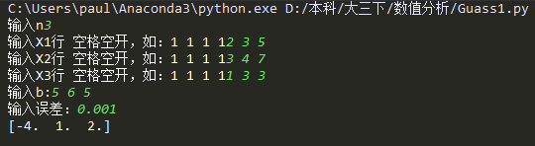
列主元高斯消去法：
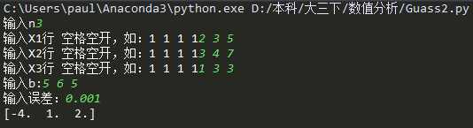

全主元高斯消去法：
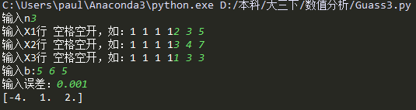

LU分解：
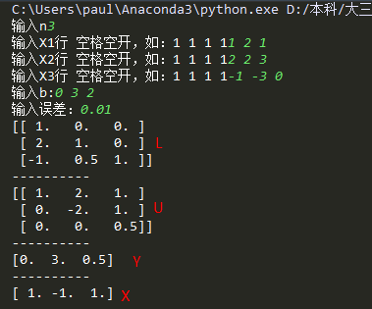

小结
在列主元高斯消去中，选取列主元最大的作为当前行，使得避免除以小数带来的有效数字的损失。

在LU分解法中，Ukk的取值也不能太小，避免除以小数，参照列主元高斯消去法，LU也有列主元LU分解法，列主元LU分解时，调换位置要将L的位置 变换做上标记。

指导教师评语及成绩
评语：

成绩： 指导教师签名：
批阅日期：

